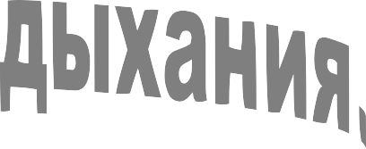

***Дыхание*** – энергетическая основа звучащей речи. От развития речевого дыхания во многом зависит формирование у ребенка связной речи, а именно правильное звукопроизношение, способность поддерживать нормальную громкость речи, ее плавность и интонационная выразительность. Уделяя внимание постановке правильного речевого дыхания малыша в раннем детстве, можно избежать многих речевых нарушений в будущем.

# Речевое дыхание у детей дошкольного возраста отличается от дыхания взрослых людей и имеет свои особенности:

* Недостаточное развитие дыхательного аппарата. Если вдох и выдох слабые, то речь ребенка будет звучать тихо и неразборчиво. Иногда из-за нехватки воздуха дети не договаривают фразы до конца. Бывают случаи, когда малыш пытается успеть произнести всю фразу на вдохе, поэтому говорит быстро и не соблюдает логических пауз. Слабое развитие дыхательного аппарата может быть связано с наличием у ребенка хронических заболеваний дыхательных путей, таких как синуситы и гаймориты, а также малоподвижным образом жизни.
* Нерациональное распределение выдыхаемого воздуха. У детей, которые недавно научились говорить, часто запас воздуха заканчивается на первом слоге, поэтому конец слова или фразы они произносят значительно тише или вовсе

«проглатывают».

* Неумение распределить дыхание по словам. Чтобы восполнить запах воздуха, ребенку приходится брать паузу, во время которой он может забыть, о чем он хотел сказать.
* Из-за неправильно выдыхаемого воздуха могут искажаться звуки речи.



## Речевое дыхание у большинства детей дошкольного возраста несовершенно. Но зачастую родителям сложно это заметить из-за того, что они общаются с малышом постоянно.

***Как правильно дышать?***

При диагностике речевого развития логопеды всегда обращают внимание на то, как ребенок дышит во время разговора, какой силы и продолжительности его вдохи и выдохи, как он расставляет паузы. Формирование речевого дыхания – это один из первых этапов коррекционной работы с малышом, имеющим какие-либо речевые нарушения. Правильное речевое дыхание имеет следующие признаки:

* Короткий вдох через нос;
* Плавный выдох, воздух выходит через рот;
* Выдох осуществляется до конца;

После каждого выдоха должна быть небольшая пауза (2- 3 секунды).

## При ненатренированном речевом дыхании дети сталкиваются с такими проблемами:

* они «добирают» воздух на середине фразы;
* не говорят длинными предложениями;
* сходят на шепот в конце фразы;
* торопятся, глотая окончания слов;
* неправильно интонируют.

***Основная задача тренировок дыхания*** – сформировать сильный и плавный выдох, а также научить ребёнка контролировать расход воздуха и направлять поток воздуха губами.

# Развитие речевого дыхания у дошкольников позволяет:

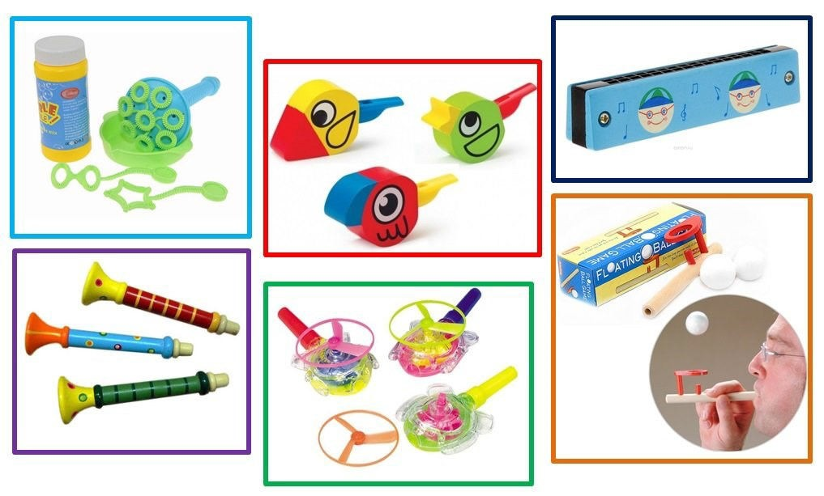

* Ускорить процесс постановки и автоматизации звуков речи;
* Увеличить количество слов, которые малыш произносит на одном выдохе;
* Сформировать внятную связную речь;
* Скоординировать процессы речи, дыхания и движений.

## Рекомендации по выполнению дыхательных упражнений

* Занятия необходимо проводить в хорошо проветренном помещении;
* Все упражнения стоит выполнять до еды;
* Одежда не должна сковывать движения малыша;
* Мышцы шеи, плеч, рук, груди и живота у ребенка должны быть расслаблены;
* Вдох должен происходить через нос;
* Выдох должен быть длинным и плавным;
* Следите за тем, чтобы, выполняя дыхательные упражнения, ребенок не надувал щеки. Первое время можно придерживать их ладонями;
* Достаточно 3-5 повторений каждого упражнения, между которыми следует сделать 2-3 секундную паузу. Общая продолжительность дыхательной гимнастики не должна превышать 5 минут.

Очень важно дозировать количество дыхательных упражнений и выполнять их в умеренном темпе, чтобы избежать гипервентиляции.

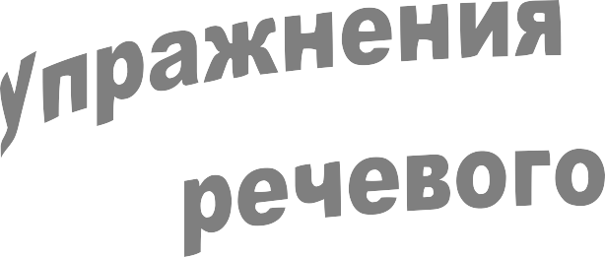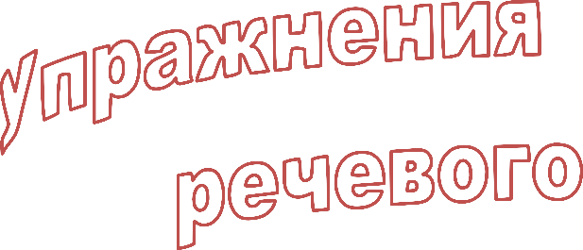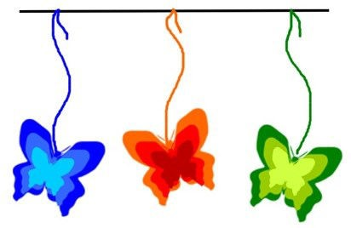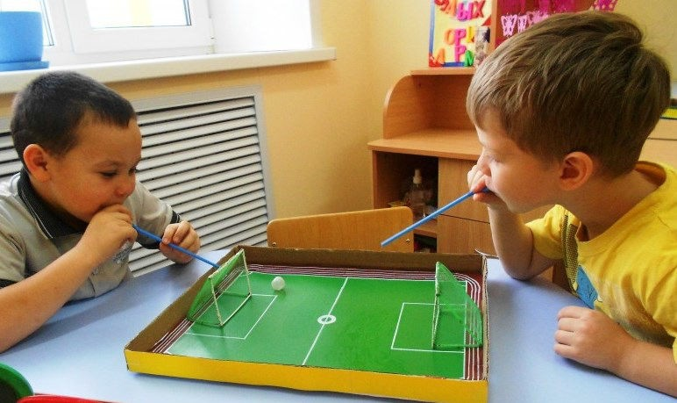

# Пластмассовые или бумажные кораблики, ёмкость, наполненная водой.

Перед ребенком стоит задача дуть на кораблики, находящиеся в тазу с водой (или другие плавучие легкие предметы-очень хорошо для этой цели использовать пластмассовые яйца от «киндер- сюрпризов»). Можно устроить соревнование,

чей кораблик дальше уплывет.

***Бумажные бабочки, птички, самолетики*** подвешивают на нитках, на леске, располагают на различных поверхностях (стол, подоконник). Они нужны в логопедической практике для отработки длительного плавного выдоха.

***Шарики для пинг***-***понга, карандаши, ватные шарики.*** Все это можно использовать для перемещения по столу с помощью выдыхаемой струи воздуха. Если соорудить ворота из конструктора и пытаться загнать эти предметы в ворота-

получится импровизированный футбол. Можно ввести соревновательный момент: «Кто быстрее загонит шарик в ворота».

***«Бульбульки».*** Взять два пластмассовых прозрачных стаканчика. В один налить много воды, а в другой - чуть-чуть. В стаканчик, где много воды нужно, дуть через трубочку слабо, а в стаканчик, где мало воды - дуть сильно. Задача—не пролить воду. Нужно обязательно обратить внимание ребенка на слова: слабо, сильно, много, мало.

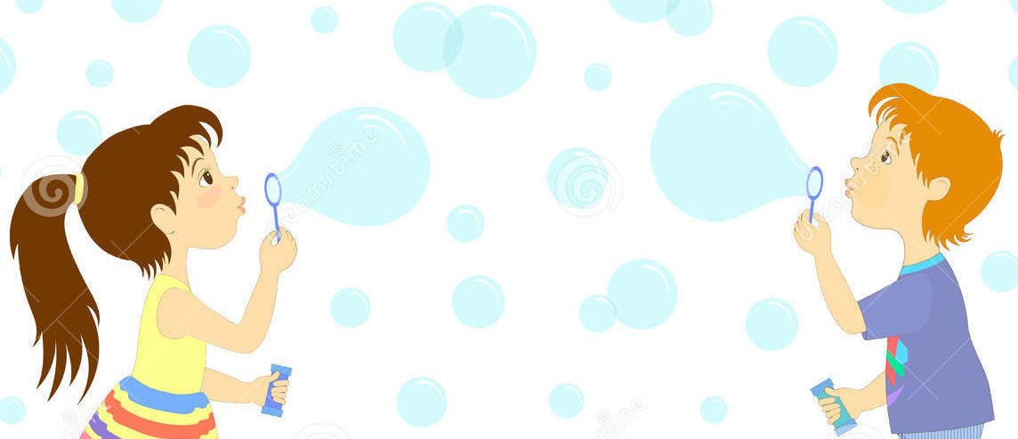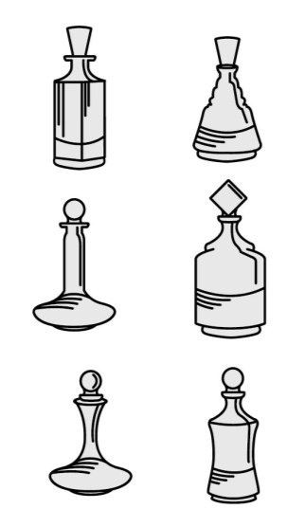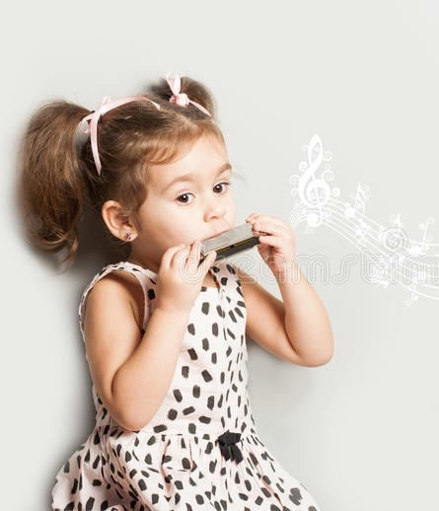

***«Мыльные пузырьки».*** Можно купить эту игрушку, а можно сделать ее своими руками. Ребенок может сам выдувать пузыри, если же у него не получается дуть или он не хочет заниматься, то

выдувать пузыри может взрослый, направляя их в ребенка. Это стимулирует ребенка в ответ дуть на пузыри, чтобы они не попали в него.

***Стеклянные флаконы различного размера.*** Если ребенок будет поочередно дуть в такие пузырьки, высунув узкий кончик языка и слегка касаясь им горлышка флакона, то каждый пузырек будет свистеть по-своему. Можно попытаться «выдуть» какой-либо знакомый ребенку и

несложный мотив.

***Губная гармошка*** - уникальный инструмент для развития дыхания. Полезно предложить ребенку, став музыкантом, поиграть на губной гармошке. При этом задача не в том, чтобы научить его играть какую-либо мелодию, важно, чтобы ребенок вдыхал воздух через

***Свечи.*** Ребенок выполняет короткий бесшумный вдох без надувания щек и медленный выдох, задувая по очереди зажженные свечи. Можно устанавливать определенный порядок:

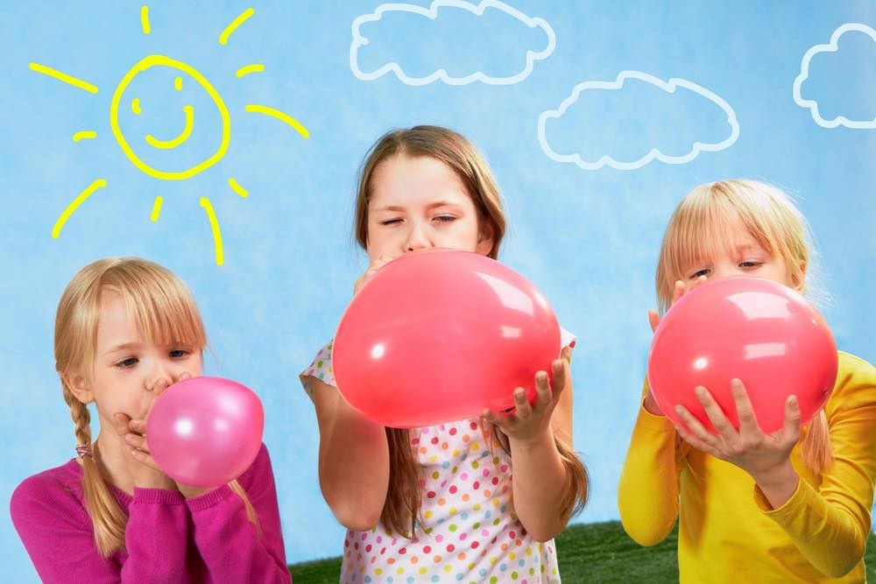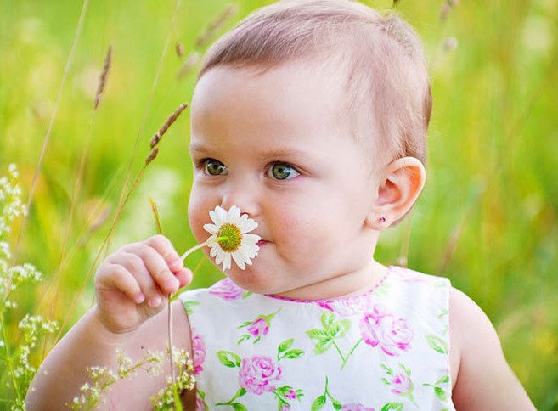

«Задуй красную свечу, а потом -

зеленую».

***Воздушные шары.*** Традиционно используются для развития интенсивности выдоха (надувание воздушных шариков, надувных игрушек). Кроме того, известно множество игр с надутыми шарами, например:

«Чей шар выше взлетит?», «Чей шар дольше не упадет?» (дети

подбрасывают шары вверх и дуют, удерживая их струей воздуха).

***Вертушки.*** Особый интерес у ребенка вызовет приспособление, сделанное собственными руками. Так для дыхательных упражнений старшие дошкольники могут смастерить вертушки из бумаги или легкой клеенки, а потом использовать их в дыхательной

гимнастике.

***Аромат.*** Покажите ребенку цветок – как он вкусно пахнет! Покажите на своем примере, как нужно нюхать цветок, а затем издайте звук «м-м-м», будто получаете удовольствие от аромата. Предложите ребенку понюхать, следите , чтобы при этом у